遵义市第四中学2018届高三月考
文科综合试题
一、选择题
“汉大司马张仲议曰：河水浊，清澄一石水，六斗泥。而民竟引河溉田，令河不通利。至三月(农历)，桃花水至则河决，以其噎不泄也。”这是《水经注》中关于“河水”的一条描述。据此完成1～2题。
1.“而民竟引河溉田，令河不通利”的原因是:
A.灌溉时将过滤的泥沙投入河中 B.位于上游，流速快
C.流量减小，泥沙淤积 D. 修筑引水工程容易阻塞河道
2.“至三月(农历)，桃花水至则河决”，“三月”出现河水决堤的原因是:
A.正值雨季，降水量大 B. 泥沙沉积，水流不畅
C.高山冰川融水量大 D. 冰凌消融，阻塞河道
二十四节气是我国古代人民通过观察太阳周年运动而总结出来的，对农业活动具有重要的指导意义。2018年2月4日（农历腊月十九）05：28：25，是中国进入二十四节气中的第一个节气——立春的时间 ，按照气象学标准，立春实际上是迎春。下图示意我国二十四节气时间表。据此完成3—5题。
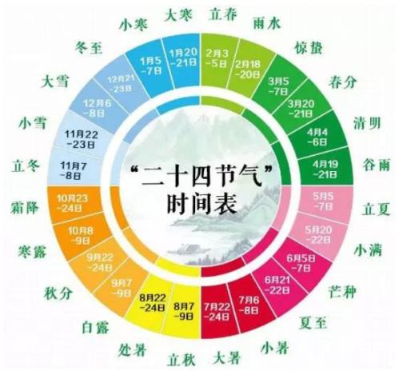
3．立春时，我国的冬、春季分界线（日平均气温连续5天达10℃以上为入春）大致在:
A．海南海口到台湾高雄一线 B ．广西桂林到江西赣州一线
C．秦岭—淮河一线 D．太行山—燕山一线
4．40年前，指导东北某地农业生产的谚语是“立夏到小满，种啥都不晚”，现在的谚语是“谷雨到立夏，种啥都不怕”。农业谚语的变化反映了:
A．当地气候变暖 B．农作物品种的改良
C．农业耕作技术提高 D．当地降水增加
5． 立春时，遵义当地：
A．正午太阳高度角达一年中最大 B昼长夜短
C. 正午日影朝向北方 D地方时为05：28：25
2017年11月10日，APEC在越南召开，习近平在工商领导人会议上强调，中国要坚定不移引领经济全球化向更加包容普惠的方向发展，反对一切形式的保护主义。而特朗普的讲话内容充满了“美国第一”的保守主义色彩。2016年10月，由中国F企业投资6亿美元的全球最大汽车玻璃单体工厂正式在美国俄亥俄州竣工投产。继后该企业又于2017年，在德国新建一座玻璃制造工厂，以满足世界知名汽车企业等欧洲汽车巨头客户的需求。其中主要产品是在俄罗斯工厂生产后，运到德国进行批量组装辅件、包边等，据此完成下面6--8题
6. F企业在美国建厂的直接目的是
A. 可减少贸易障碍 B. 利用当地的科技力量
C. 可减少运输成本 D. 利用当地的资金投入
7. F企业在德国建厂中的投资重点为
A. 员工培训 B. 技术研发 C. 生产自动化 D. 厂区扩大化
8. F企业在德国建厂其主要产品在俄罗斯生产，主要考虑俄罗斯
A. 劳动力更充足 B. 市场需求量大 C. 环境优良 D. 矿产丰富
图甲示意中国大部分城市街道建筑物现状，针对当前的某种城市问题有学者提出设计建议(图乙所示)。读图完成第9题。
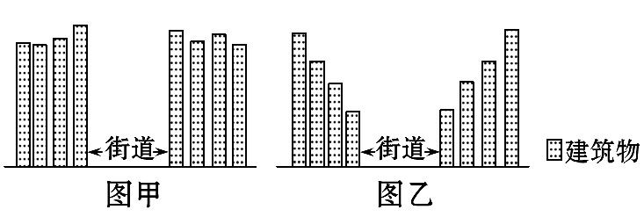
9. 学者提出的设计建议可以缓解的城市问题是：
A.内涝问题 B. 雾霾问题 C. 热岛问题 D.拥堵问题

下图为某区域某月某日海平面气压分布图(等压线数值单位：百帕)，读图完成10～11题。
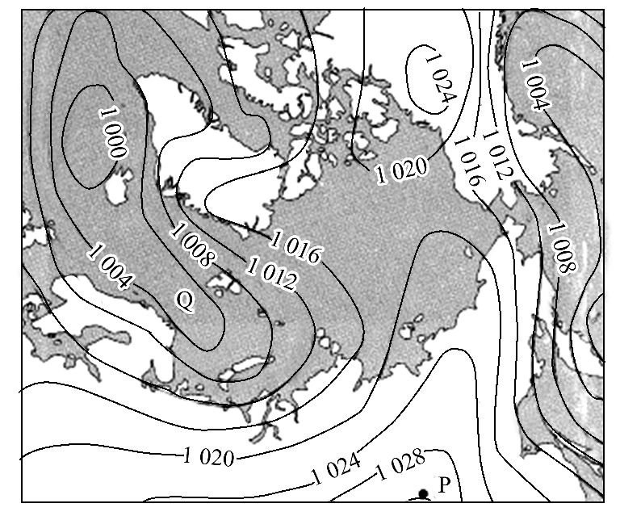
10.图中显示Q地区等压线发生明显弯曲，其主要原因是受：
A.海陆性质与季风的影响
B.海陆分布与海水温度影响
C.冷锋过境与云量的影响
D.海拔与太阳辐射的影响
11.若此时期图中P气压中心南移，下列地区出现的现象最可信的是：
A.墨西哥湾沿岸飓风增强
B.北美五大湖地区暴雨加剧
C.中国华北地区雾霾消散
D.欧洲中西部地区阴雨绵绵
12、2018年1月，渝贵高铁开通后，遵义至重庆列车运行时间由原来的7小时缩短至一个半小时左右，两地高铁票价是飞机票价的1/4左右。航空市场供给曲线（S）和需求曲线 (D)相交于E点。不考虑其他因素，下列图示能正确反应渝贵高铁开通对两地航空市场带来的影响是（ ）
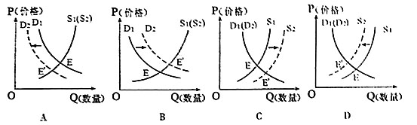
13、作为全球最大经济体，美国2017年12月通过的减税法案不可避免地将产生外溢效应。在美国决定减税之后，德、法等欧洲国家纷纷表示“无法接受”，认为这将对其产业造成冲击。我国也会受到影响，下列关于美国税改对我国可能产生的影响分析正确的是（ ）
①美国减少企业税收----美国企业生产成本降低---美国市场对我国企业吸引力增强---我国面临资本外流压力
②美国财政收入减少-----美国经济前景预期不乐观----美元贬值预期增加-------我国外汇储备减少
③提振美国经济前景预期-------美元升值空间加大------我国企业在美投资成本降低-------我国企业增加对美投资
④美国企业生产成本降低----美国社会投资需求增加-----美元升值预期乐观-----有利于我国商品出口美国
A．①③ B．①④ C．①② D．③④
14、2017年11月28日，中国国电集团和神华集团合并重组。重组后的国家能源集团资产规模超过1．8万亿元，是我国能源领域又一家“航母级”央企。这是近年来央企规模最大的一次重组，有利于理顺煤电关系、实现煤电一体化发展。上述重组有利于：（ ）
①推进资源整和，提升国有资本的竞争力
②理顺产业上下游关系，更好地实现优势互补
③增强国有企业活力，推动民企与国企间的公平竞争
④完善公司法人治理结构，巩固公有制经济的主导地位
A.①② B.①③ C.②④ D.③④
15、2018年《政府工作报告提出》，推进“一带一路”国际合作。坚持共商共建共享，落实“一带一路”国际合作高峰论坛成果。推动国际大通道建设，深化沿线大通关合作。扩大国际产能合作，带动中国制造和中国服务走出去。优化对外投资结构。加大西部、内陆和沿边开放力度，拓展经济合作新空间。扎实推进“一带一路”建设有利于（ ）
①拓展经济发展空间，完善我国开放型经济体系
②区域内要素有序自由流动，实现资源优化配置
③构建区域经济优势，实现我国主导世界市场的目的
④平衡区域内各国经济发展，提高经济运行效率
A.①② B.①③ C.②④ D.①④
16、2018两会召开前期，中国政府网向广大网民发出2018“我向总理说句话”网民建言征集活动。这是中国政府网连续多年开设政府听取公民对政府工作意见建议的网络窗口。这有利于：（ ）
①促进公众的政治参与，使政府与公民共同行使决策权
②凝聚社会共识，形成政治合力，提升政府决策公信力
③公民积极行使政治权利，推动社会主义民主政治建设
④公民自觉履行政治义务，构建公民和政府和谐的关系
A.①③ B.①④ C.②③ D.②④
17、2018年，十三届全国人大一次会议将审议通过宪法修正案和监察法、设立国家监察委员会、产生国家监察委员会领导人员。深化国家监察体制改革，组建国家监察委员会。监察体制改革（ ）
①旨在强化对权力的约束，实现对公职人员监察的全面覆盖
②旨在扩大行政监察职能范围，体现国家机关的权威性
③完善了国家监察组织机构，体现了党与时俱进的执政能力
④保障公民的监督权，将权利关进制度的笼子
A．①② B．③④ C．①③ D．②④
18．十八大以来，以习近平同志为核心的党中央积极推动构建以合作共赢为核心的新型国际关系，倡导“共商、共建、共享”的全球治理理念，对“21世纪国际关系向何处去”这一时代命题给出了中国答案。这说明了（ ）
①中国积极引导当代国际关系由竞争走向合作
②中国与世界各国在根本利益上具有广泛的一致性
③中国日益走近世界舞台中央，不断为人类做出更大贡献
④中国共产党始终把为人类作出新的更大的贡献作为自己的使命
A．①③ B．①④ C.②③ D．③④
19、纪录片《厉害了，我的国》于2018年3月2日上映，8天时间票房即突破两亿。本片以习近平新时代中国特色社会主义思想为内在逻辑，展示了在创新、协调、绿色、开放和共享的新发展理念下中国这五年的伟大成就，不少网友观影之后纷纷表示震撼，自豪，荣耀，自信，信心，希望，力量，勇气，决心……。《厉害了，我的国》有利于（ ）
①提升人民群众的道路自信，理论自信，制度自信和文化自信
②用现代方式讲述中国故事，提升中华文化的影响力
③彰显中华文化的博大精深，发挥中华文化在世界文化中的引领作用
④为经济社会的发展提供根本动力，助推中华民族的伟大复兴
A.①③ B．①④ C．②④ D．①②
20.中国特色社会主义进入新时代，我国社会主要矛盾已经转化为人民日益增长的美好生活需要和不平衡不充分的发展之间的矛盾。但我国仍处于并将长期处于社会主义初级阶段的基本国情没有变，我国是世界最大发展中国家的国际地位没有变。全党要牢牢把握社会主义初级阶段这个基本国情，牢牢立足社会主义初级阶段这个最大实际。这一论断蕴含的哲理：（ ）
①坚持客观与主观具体的历史的统一 ②坚持事物发展的前进性和曲折性的统一
③坚持主观能动性和客观规律性的统一 ④把握绝对运动和相对静止的统一
A.①② B.②③ C. ③④ D. ①④
21.“山，快马加鞭未下鞍。惊回首，离天三尺三。”80多年前，毛泽东同志在长征路上留下许多脍炙人口的名句，彰显了共产党人不畏艰险、勇往直前的英雄气概。今天，走在中华民族伟大复兴新的长征路上仍然需要这种精神。从哲学上看下列说法与材料意思相近的是： （ ）
①万山磅礴必有主峰,龙衮九章但挈一领 ②天若有情天亦老，人间正道是沧桑
③雄关漫道真如铁，而今迈步从头越 ④明知山有虎，偏向虎山行
A.①② B.③④ C.②③ D.①④
22. T-carbon（又名T-碳），是中国科学院大学苏刚教授研究团队于201 1年通过理论计算预言的一种新型三维碳结构。经过不懈探索，2017年，终于被西安交大和新加坡南洋理工大学联合研究团队在实验上成功合成，证实了苏刚研究团队的理论预言，使T-carbon成为可与石墨和金刚石比肩的碳的另一种三维新结构，从而在碳家族中增加了新成员。这说明了（ ）
①认识在发展中不断超越自身
②实践活动具有社会历史性
③认识因受到主客观条件的限制而具有重复性
④主观能动性的发挥是T-碳成功合成的可靠保证
A．①② B．①③ C．②④ D．③④
23.作为马克思主义中国化最新成果，习近平新时代中国特色社会主义思想从理论和实践结合上系统回答了新时代坚持和发展什么样的中国特色社会主义、怎样坚持和发展中国特色社会主义这个重大时代课题。材料蕴含的哲理是：（ ）
①真正的哲学能够反映时代的任务和要求 ②先进的社会意识对社会发展起推动作用
③矛盾普遍性与特殊性是具体的历史的统一 ④实践基础上的理论创新是社会变革的先导
A.①② B.①③ C.②④ D.③④
24.《礼记•礼器》云：“太庙之内敬矣。君亲牵牲，大夫赞币而从：君亲制祭，夫人荐盎君亲割牲，夫人荐酒。”材料中“君”的行为（ ）
A．表达对神灵虔诚和崇敬 B．突显自己特殊政治地位
C．强化皇权神圣不容僭越 D．彰显家国一体祥和精神
25.汉武帝元封五年“初置刺史部十三州”代表中央以监察各州，到了东汉末年汉灵帝改为州牧，州牧集所在州行政权、军权、财权于一身。由此可见东汉末年（ ）
A．刺史监察地方的职能被弱化 B．皇权遭遇相权严重挑战
C．赋予监察官员更大权力 D．中央对地方的控制能力得到加强
26.魏晋时期势力极盛的门阀土族在文化上崇尚玄学。他们有的主张自然是本，名教（儒学）是末；有的更是猛烈地批判名教礼法。出现这一社会现象的主要原因是（ ）
A．社会思想格局的重大变化 B．集权政治的控制力减弱
C．社会精神信仰的全面缺失 D．受早期民主思想的影响
27.《宋史》记载，”比年公私上下并苦乏钱，百货不通，人情窘迫，为之钱荒”。导致宋代“钱荒”的主要因素是（ ）
A.商品经济空前繁荣 B.纸币交子大量发行
C.商邦囤积铜钱置地 D.国家财政入不敷出
28.清光绪七年，广东南海知县徐赓陛以“各省制办机器，均系由官设局，奏明办理，平民不得私擅购置”，以及机器缫丝厂“男女混杂，易生瓜李之嫌”，“夺人之生业”为由，查封各处缫丝厂。这说明（ ）
A．商办企业有伤社会风化 B．政府努力规范商办企业
C．商办企业缺乏法律保护 D．清末已经转变政府职能
29.三民主义是国民党一直标榜的政治符号，从发动反清革命到反抗北洋军阀建立国民政府，再到领导全国抗战，三民主义是联合各种社会政治力量和知识分子的重要思想基础。这显示出三民主义
A.成为中国反侵略的指导思想 B.迎合了中国革命的阶段性需求
C.是近代中国革命胜利的保障 D.为国民党赢得广泛的群众基础
30.1951年6月4日，美国国务卿艾奇逊指出：“如果把战争扩大到中国，就会给俄国一个合法的借口干涉这一场战争，中苏之间的条约具备这样的性质，同时中国人也会根据这个条约，要求俄国人这样做。”这反映出（ ）
A.中国是战后“冷战”的中间地带 B.美国战败是保留实力的结果
C.“冷战”是美苏对抗的主要形式 D.中苏同盟是美国所忌惮的
31.古代罗马法规定：如果主人的严酷看起来是无法忍受的，将强迫主人出卖他们的奴隶。这反映出罗马法（ ）
A．关注奴隶利益，追求公平正义 B．打破贵族垄断法律，抑制上层强权
C．强调法律至上，向往天赋人权 D．力保社会稳定，维护阶级统治
- 卢梭认为社会契约代表所有人的权利与自由。这是至高无上的人民主权，不可侵犯，不可转让。不受侵犯，不准分割。按照卢梭的理论，每个人都向群体奉献出自己的权利，全体人民通过订立“社会契约”构成一个“大我”指的是（ ）
A.自由平等 B.法律至上 C.主权在民 D.公共意志
33.美国历史学家弗格森在《美国革命史（1763--1790）》中写道：“1776年革命派认为自由是保护个人权利，反对政府暴政的侵犯。1787年联邦派所要保持的自由，按他们的理解，则是反对群众暴政的侵犯。”根据他的看法，创立美国联邦政府（ ）
A．背离了美国革命的原则 B．强化了全国性政府的权力
C．忽视了以个人自由的保护 D．维护了商人和农场主的利益
34.1948年10月丘吉尔提出“三环外交”：第一环是英联邦，包括英国及其自治领、殖民地；第二环是英语世界，包括英、美、加拿大等讲英语的国家；第三环是联合起来的欧洲。环环相扣，以英国为核心。此项政策的提出（ ）
A．冲击了美苏两极世界格局 B．遏制了共产主义势力扩张
C．促进了欧共体的政治联合 D．体现了二战后大国的角逐
35.2015年12月1日，国际货币基金组织执行董事会在五年一度的特别提款权货币篮子组成审议会议上，决定将人民币加入特别提款权篮子货币，自2016年10月1日起，人民币成为与美元、欧元、日元和英镑一道构成特别提款权货币篮子。这说明（ ）
A．发达资本主义国家经济开始走向衰落 B．发展中国家控制了国际货币基金组织
C．经济快速发展使中国国际话语权扩大 D．会员国缴纳股金的份额与投票权脱钩

二、简答题
36．材料一 不久前播放的《舌尖上的中国3》里的解说词“辣椒对贵州人而言，是患难与共的情谊，对四川人却是两情相悦。贵州的辣椒到了四川，是它最好的归宿”引起很多贵州人的热议。俗话说四川人不怕辣，湖南人辣不怕，贵州人怕不辣。一般贵州人家里，基本备有四种辣椒：辣椒粉，做蘸水用的；油辣椒，这是为吃粉、面用的；泡菜类型的糟辣椒，剁得碎碎的，这是专门炒菜、炒饭用的；干的红辣椒，炒菜时下锅煸炒。
材料二 辣椒原产热带，但在长期的自然选择和人工选择条件下，形成了独特的对外界环境条件的适应性，它喜温、耐旱、怕涝、喜光而又较耐弱光。历史上贵州缺盐,所以用酸、辣来调味，到清朝时辣椒已在贵州普遍种植，现在贵州辣椒种植面积为500万亩，居全国首位，其中近半在遵义。贵州已培育出了超过200个辣椒品种，并形成遵义虾子这个全国最大的辣椒交易市场。贵州在辣椒领域的研究水平，处于全国领先地位。贵州虽然是全国辣椒种植面积最大的省份，但仍有三分之一左右的鲜椒为韩国朝天椒、江苏正椒等外来品种。遵义纬度低，海拔高，气候垂直差异大，土壤类型多样，特别是富含锌、硒等微量元素，种植辣椒具有先天优势。香辣兼备是遵义辣椒独有的品质。目前，遵义成功孕育了黔椒、遵椒、朝天椒等优良品种。遵义有我国西南地区面积最大、占地15000亩的辣椒综合物流园、辣椒加工园、智慧产业园，集辣椒产业研发、加工、市场、流通为一体。
材料三 汇川区气候资料
月份 | 1 | 2 | 3 | 4 | 5 | 6 | 7 | 8 | 9 | 10 | 11 | 12
平均温度（℃） | 4 | 5.8 | 9.9 | 15.3 | 19.3 | 22.1 | 24.6 | 24.3 | 20.9 | 15.6 | 11.2 | 6.1
降水量（mm） | 27.2 | 24.5 | 36.1 | 80 | 138.6 | 173.5 | 166.3 | 114.1 | 91.4 | 91.8 | 42.2 | 23
最大降水量（mm) | 46.6 | 49.5 | 77.2 | 130.8 | 316.9 | 305.3 | 438.4 | 245.6 | 177.8 | 176.2 | 101.9 | 58.8
平均气压（pha) | 909.7 | 907.5 | 905.2 | 903.1 | 901. 2 | 898.4 | 897.4 | 899.6 | 904.3 | 908.6 | 910.2 | 911
平均湿度（%） | 84 | 82 | 81 | 80 | 79 | 81 | 77 | 76 | 78 | 83 | 82 | 82

- 分析贵州辣椒种植面积高居全国之首的原因（8分）
- 分析贵州人喜食辣椒的原因（8分）
- 如何让贵州辣椒更好地走进国际市场（8分）

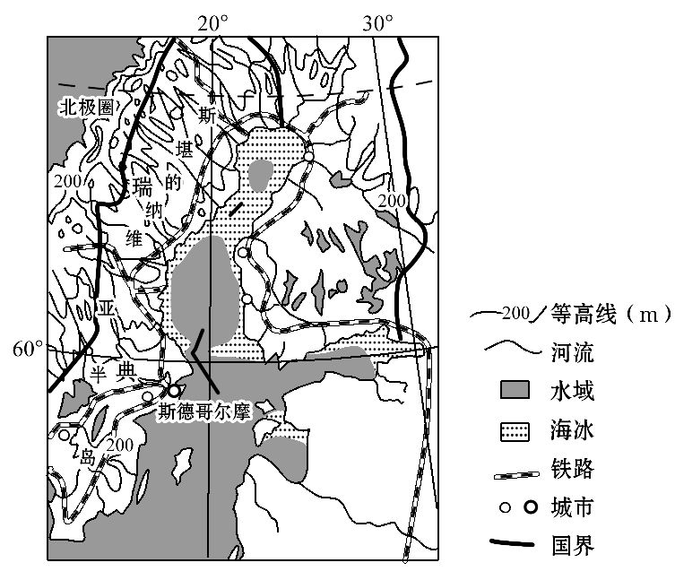
37．下图为波罗的海地区图。海冰范围为2017年1月22日遥感资料。海水冰点随海水盐度增加而降低。读图完成下列问题。

(1)描述图示波罗的海海冰的分布特点，并简述其成因。(10分)
(2)简述环波罗的海铁路的作用。(6分)
(3)简述瑞典在南部建高铁的有利条件。(6分)

38、阅读材料，完成下列要求（26分）
2017年党的十九大报告提出，实施乡村振兴战略。
材料一、中国农村发展报告（2017）中指出，当前我国农村转型发展面临一系列挑战：中国三种粮食（小麦、玉米、大米）每亩总成本平均每年上涨9.7%；经营耕地10亩以下的农户数量占全部农户的79.6 %；当前农村居民点空闲和闲置用地面积约多达3000万亩；化肥、农药，农膜的过量使用，导致中国的农业污染十分严重，生活垃圾和污水污染问题也日益突出。促进乡村振兴，任重而道远。
贵州省遵义市播州区花茂村，原本是一个鲜为人知的小山村。在国家乡村振兴战略指导下，坚持巩固和完善农村基本经营制度，进行土地流转促进了资源聚集；通过招商引资，建立现代农业园区；发展现代产业，以休闲农业、乡村旅游、农村电商等新产业为引领，着力构建现代农业产业体系、生产体系、经营体系；充分利用当地土陶技术资源，发展陶制艺术品产业，增加了农民收入；推进“能人回乡”工程激活农业，同时进行农民职业技能培训、提高农民素质；行走花茂，望得见山，看得见水，记得住乡愁，这个古老而年轻的村庄，赶上了好日子，相信未来的发展会更好。
材料二、在党的文化政策指引下，作为枫香镇“土坝-花茂-苟坝旅游片区”重要环节的花茂村在美丽乡村升级改造中，突出地方陶瓷、农耕等乡土特色文化，正努力成为建设社会主义新农村的典范。其发展前后对比如下：
项目 | 发展前 | 发展后
文化活动 | 缺乏、单调 | 开展“十星级文明户”“十大孝子”“好儿媳”等村民喜闻乐见的评选活动，形成了比理想、比文化、比道德、比文明的社会主义新风尚
教育事业 | 教育落后、人才落后 | 实施人才战略，培养各方面的人才，依靠人才引领本地文化产业的持续发展
业余爱好 | 喝酒划拳、搓麻打牌 | 研究制陶技艺，自发组织各种文化活动
对外交流 | 落后、封闭 | 加强对外交流，吸收、借鉴其他地区发展的成功经验
（1）结合材料一，说明目前我国农村发展仍然存在的问题，并从经济生活的角度谈谈花茂村是如何聚集资源推进乡村振兴的。 （14分）
（2）结合材料二，从发展中国特色社会主义文化的角度，分析花茂村进行文化建设对乡村振兴的意义。（12分）

39、阅读材料，完成下列要求（26分）
2017年10月18日，中国共产党第十九次全国代表大会在人民大会堂开幕。
材料一、不忘初心，牢记使命，奋勇向前，中国共产党人以永不懈怠的精神状态和一往无前的奋斗姿态，带领中国人民奋进在中华民族伟大复兴的新征程上；党的十九大一个突出亮点，就是把习近平新时代中国特色社会主义思想确立为我们党必须长期坚持的指导思想，并写入党章，实现了党的指导思想又一次与时俱进；大会首次开设“党代表通道”，首次开通微信公众号，代表与媒体零距离，用鲜活的亲身实践回应关切，亿万人民与盛会同频共振；习近平在十九大报告中强调，中国共产党人的初心和使命，就是为中国人民谋幸福，为中华民族谋复兴；2018年3月11日，十三届全国人大一次会议表决通过了《中华人民共和国宪法修正案》，把习近平新时代中国特色社会主义思想载入宪法；这进一步巩固全党全国各族人民为实现中华民族伟大复兴中国梦而奋斗的共同思想基础，凝聚起中华儿女团结奋斗的磅礴伟力，对带领中国人民夺取新时代中国特色社会主义伟大胜利，具有重大的现实意义和深远的历史意义。
材料二、理想信念是人们对美好前景的向往和对事业的执著追求，是人生的“总开关”，支配着人的一切行为活动，信念决定追求，追求体现信念。习近平在十九大报告中指出，理想信念就是共产党人精神上的“钙”，没有理想信念，理想信念不坚定，精神上就会“缺钙”，就会得“软骨病”。作为一名党员干部，要树立坚定的理想信念，始终不渝地坚守中国共产党人的精神家园。
（1）结合材料一，运用党的相关知识，分析说明中国共产党为什么能够带领中国人民夺取新时代中国特色社会主义伟大胜利。（10分）
（2）结合材料二，运用“实现人生价值的知识”谈谈党员、干部为什么要树立坚定的理想信念。（12分）
（3）请你结合实际，以“党在我心中、永远跟党走”为主题，就如何对青少年开展理想信念教育活动提出两条具体建议。（4分）

40.（25分）阅读材料，完成下列要求。
材料一 《易传》引孔子的话说：“是故君子安而不忘危，存而不忘亡，治而不忘乱，是以身安而国家可保也。”《孟子》则有“穷则独善其身，达则兼济天下”“乐以天下，忧以天下”的思想。《国语》中有“居官者当事不避难，在位者恤民之患”。屈原《离骚》中有“哀民生之多艰”“吾将上下而求索”等。
-----徐月高、汪谦干《谈儒家担当观》
靖康之变，志士投袂，起而勤王，临难不屈，所在有之。及宋之亡，忠节相望。
------顾炎武《日知录》
材料二 习近平（在与马英九的会面中）说：“我们今天坐在一起，是为了让历史悲剧不再重演，让两岸关系和平发展成果不得而复失，让两岸同胞继续开创和平安宁的生活，让我们的子孙后代共享美好的未来。”马英九则引用北宋大儒张横渠的话“为天地立心，为生民立命，为往圣继绝学，为万世开太平”。
-----马静《读懂了这几个“高度”才算读懂了“习马会”》
- 依据材料一，归纳先秦儒学的“担当观”的内涵。结合所学知识，指出宋代士人是怎样发展和实践儒家“担当观”的？（13分）
- 依据材料一、二并结合所学知识，指出古代和当代“担当观”的共通之处以及我们应该如何看待儒家的“担当观”？（12分）

41.阅读材料，回答问题。
材料1702﹣1772 英国的国外贸易增长了两倍；1715﹣1771 年法国国外贸易的价值增加了4 倍多。这时对外贸易的格局也发生了很大变化。1770 年前，英国的对外贸易大部分是同欧洲大陆进行的，到1775 年时，其对外贸易的范围进一步扩大，将近 的原料来源和贸易对象在欧洲以外的地区。随着贸易的发展，西欧出现了许多从事国际贸易的繁荣城市。
伦敦垄断了英国对亚洲的贸易，是蔗糖贸易中心；利物浦是奴隶贸易的中心。阿姆斯特丹不仅控制了荷兰与亚洲、美洲的贸易，而且成了世界的商业中心和中介贸易转运站，法国、英国殖民地的产品经此地转运到中欧。里斯本支配着葡萄牙的对外贸易。加的斯控制了西班牙的国际贸易。此外还有法国的南特、波尔多等。
﹣﹣摘编自刘宗绪《世界近代史》

据材料，归纳其中一种历史发展趋势，并结合所学知识进行阐述。（要求：观点明确，史论结合，论证充分，逻辑性强。）

选作题42．阅读图文材料，完成下列问题。（10分）
材料一 穷游是近年来新出现的一种性价比较高的旅游方式，指的是花最少的钱，享受到最大价值的旅游。家住昆明的某高三学生，计划2018年高考结束后，和好友以穷游的形式到外地游玩半月。经过反复论证，最后选择去贵州旅游。
材料二 贵州主要旅游景点分布图。
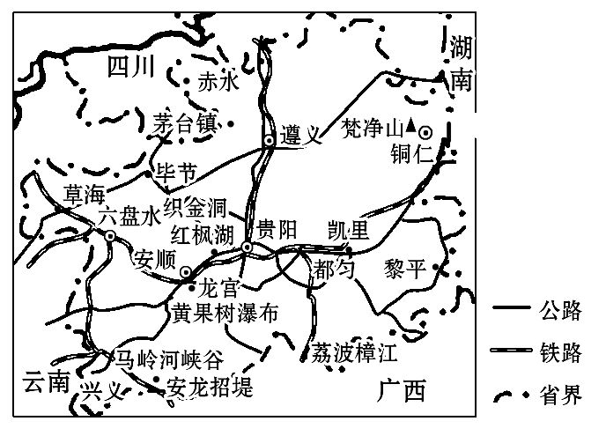
请说出该学生选择贵州作为穷游目的地的理由。

43. 阅读图文材料，完成下列问题。（10分）
材料一 我国在线订餐市场自2011年一直保持较高速增长。根据公开数据保守估算，饿了么、美团外卖、百度外卖三大外卖平台日订单量总和在2 000万单左右。以每单外卖用1个塑料袋、每个塑料袋0. 06平方米计算，每天所用的塑料袋能覆盖120万平方米的面积。有环保组织调研发现，每单外卖平均套消耗3.27个一次性塑料餐盒（杯），以每个餐盒5厘米高计算，摞起来高度相当于339座珠穆朗玛峰。外卖使用的塑料制品材质多为聚丙烯、聚乙烯，很难降解。
材料二
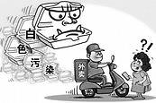
白色污染漫画
简述外卖餐饮行业产生的“白色污染”对自然环境的危害，并对此提出治理措施。

44历史上重大改革回眸
.材料一 汉武帝即位十余年间，外事四夷，内兴功利，庞大的军政费用把西汉前期积累的巨额财富消耗殆尽，地方豪强和富商大贾的势力迅速发展，富商大贾“冶铸煮盐，财成累万金”，“因其富厚，交通王侯，力过吏势，以利相倾”。土地兼并日趋严重，农民破产流亡，“背本趋末者甚众”，为此，汉武帝调整了经济政策，包括统一货币、盐铁官营（由政府组织生产、销售、严禁私自铸铁、煮盐）、均输（国家统一征收、转销、调运货物）平准（国家平抑物价）、算缗（对商人、工商业兼营者和高利贷者加征财产税）告缗（对匿财不报或报而不实者，没收全部财产）等
--摘编自冷鹏飞《中国秦汉经济史》
材料二 宋代的盐、茶、铜、酒等商品，由政府专卖，成为禁榷，与前代禁榷商品的生产、运输、销售全由官方经营不同，宋代把一些不适合官府经营的环节，转让给民间工商业者或普通百姓经营，即所谓“官商分利”……宋高宗要求户部向他报告市舶贸易的收支情况。宋代政府还经常根据实际收入调整各地商税定额和税率，调整税卡布局，惩治那些刁难商人、苛征商税的官吏。
--摘编自汪圣铎《两宋货币史》
（1）根据材料一并结合所学知识，分析汉武帝经济政策调整的目的和特点。（9分）
（2）根据材料二概括指出宋代经济政策发生的变化及其影响。（6分）

45.20世纪的战争与和平
材料 第二次世界大战后，以美国为首的西方资本主义国家对苏联和东欧社会主义国家实行“遏制政策”。联邦德国推行向西方一边倒的对外政策，拒不承认战后欧洲边界，也拒不承认民主德国是一个独立主权国家，坚持不与民主德国建交的任何国家（除苏联外）建立外交关系。进入60年代，这种政策大大限制了它的外交舞台和国际地位的提高。
勃兰特主张改变联邦德国同东部邻国的关系，先承认现状，通过“和平方式”，对民主德国以及苏联和东欧各国进行政治渗透和经济扩张，为最后“重新统一德国”逐步制造条件。1969年勃兰特当选为联邦德国总理，推行新东方政策。勃兰特与苏联和波兰签订了条约，保证互不侵犯，承认欧洲各国现有的边界。通过外交努力，促使英、美、法、苏签署西柏林协定，解决了东西方在柏林问题上的对峙。联邦德国与苏联、东欧及民主德国的关系发展迅速，并进入联合国，在国际事务中的活动余地迅速扩大，两德的关系也得到了很大的恢复和发展，为统一注入了新的生机。1971 年勃兰特访问波兰，在犹太人纪念碑前双膝下跪，被誉为“欧洲约一千年来最强烈的谢罪表现”，时人评价“勃兰特跪下，德国站起来”。
﹣﹣摘编自刘佃云《勃兰特的“新东方政策”》

（1）根据材料并结合所学知识，概括勃兰特推行“新东方政策”的背景。（6分）
（2）根据材料并结合所学知识，评析勃兰特“新东方政策”的历史影响。（9分）

46.材料 黄遵宪（1848﹣1905）早年即经历动乱，关心现实，主张通今达交以“教时弊”。从1877年到1894年，他以外交官身份先后到过日本、英国、美国。经过亲自接触资产阶级文明和考察日本明治维新成功的经验，他树立起“中国必变从西法”的思想，并在新的文化思想激荡下，开始诗歌创作的新探索。
他深感古典诗歌“自古至今，而其变极尽矣”，再继为难。黄遵宪的诗“诗之外有事，诗之中有人”，广泛反映了诗人经历的时代，具有深厚的历史内容。反帝卫国、变法图强是他诗歌的两大重要主题。处于新旧交替时代的黄遵宪的诗歌，较早地描写了海外世界以及伴随近代科学而涌现的新事物，拓宽了题材和反映生活的领域，写出了古典诗歌所没有的新内容。黄遵宪提出“我手写我口，古岂能拘牵”，他的诗本着“善作”的精神，沿着“矜奇”的趋势，推陈出新，形成自己的独特面目。梁启超誉其为“独辟境界”，是“诗界革命”的巨匠和旗帜。
——摘编自孙静《黄遵宪与“诗界革命”》
（1）根据材料并结合所学知识，概括黄遵宪“诗界革命”的主张。（8分）
（2）根据材料并结合所学知识，简析影响黄遵宪提倡“诗界革命”的历史因素。（7分）
历史答案
24--28BABAC 29--33BDDDB 34--35DC

40.（1）内涵：居安思危的忧患意识；救国为民的责任意识；探寻发展的开创意识。
发展：以国家兴亡为已任。
实践：坚持进行抗金斗争，维护中华先进文明成果；坚持一心为国的节操理想，誓守忠节。
（2）共通之处：将责任和担当意识融入实践中；以振兴国家和民族为落脚点；谋求社会的稳定发展。
看待：儒家“担当观”塑造了中华民族的责任意识；形成了爱国为民的优秀传统；为正确处理国家、民族和个人的关系提供了思想保障。

41.示例：
趋势：世界市场正在形成．
阐述：18 世纪，欧洲各国对外贸易额增加，其对外贸易范围不断扩大，欧洲兴起一些对外贸易的大城市．
1500 年前后，新航路开辟，为欧洲扩大对外贸易提供了可能性；欧洲国家内部资本主义发展，对原料的需求量增加，对市场的需求正在扩大，欧洲国家加大了对外贸易力度；这些都推动着欧洲国家扩大对外贸易，在此基础上，世界各国经济联系越来越密切，世界市场正在形成之中

44.（1）目的：解决财政困难；打击豪强势力，加强中央集权；缓解土地兼并、稳定农业生产。
特点：国家直接经营和控制工商业；打击富商大贾。
（2）变化：官商分利；重视商业发展，注意商税的合理征收。
影响：促进了商业发展；增加了政府收入。
45.（1）二战后，在欧洲形成了两极格局对峙的局面；联邦德国追随美国对苏联和东欧实行遏制政策，损害了德国的国家利益；勃兰特提出新的外交路线，并当选总理。
（2）新东方政策的实施，有利于欧洲与世界形势的缓和，促进了世界和平；外交空间的扩大，有利于德国国际地位的提高；东西方关系的缓和，为德国统一创造了条件；严肃对待历史，对二战期间德国的罪行真诚谢罪，为德国和他本人赢得了尊敬。
46.（1）主张：诗歌应关注现实变革；反映时代主题和新事物；改革诗歌的形式；继承传统，推陈出新．
（2）因素：古典诗歌呈现衰落趋势，有识者力图改变；近代民族危机的加剧；西学传人和西方文学的影响；个人忧国忧民的情怀和长期旅居海外的经历．
地理答案
- C “民竟引河溉田”即大量引水灌溉，导致河流水量急剧减少，泥沙沉积河道，水深不足，导致河道通航不利。
- D 农历三月，气温回升，冰凌消融，形成春汛，流冰阻塞河道，导致河水决堤。
3. B 由材料可知，2月4日立春，此时黄河中下游地区还是冬季，海南海口到台湾高雄一线位于热带，没有冬季，可知此时我国的冬、春季分界线应在秦岭-淮河一线和海口到高雄一线之间的广西桂林到江西赣州一线。
4. A 由图中可知，谷雨早于立夏，40年前立夏才能开始农业生产，现在谷雨就可开始，说明当地气候变暖。
5.C 立春时，太阳直射南半球，位于北回归线以北的遵义正午太阳高度角较小、昼短夜长、正午日影朝向北方、北京时间为05：28：25
6. A 7. C 8. D
【解析】
6. 由材料可知，在经济全球化进程中，中国主张经济全球化向更加包容普惠的方向发展，反对一切形式的保护主义。2016年10月，由中国F企业投资的全球最大汽车玻璃单体工厂正式在美国俄亥俄州竣工投产。中国F企业在美国建厂的直接目的是避开保护主义，故选A。
7. 由材料可知，该企业又于2017年，在德国新建一座玻璃制造工厂，以满足世界知名汽车企业等欧洲汽车巨头客户的需求。其中主要产品是在俄罗斯工厂生产后，运到德国进行批量组装辅件、包边等，所以德国主要是批量组装，主要是利用其生产自动化，可以批量生产组装等，故选C.
8. 玻璃制品对于矿产资源需求量大，俄罗斯矿产资源丰富，而该产品的市场主要在德国，俄罗斯市场小，玻璃制品对于环境要求不高，俄罗斯人口密度小，劳动力缺乏，故选D。
【点睛】本题组主要考查工业区位因素，获取信息，结合所学知识进行分析判断是解题关键。第6题主要从材料中的“反对一切形式的保护主义。”考虑，抓住关键点，第7题抓住“运到德国进行批量组装辅件”，即可得出正确答案，而第8题中俄罗斯与德国的生产条件结合玻璃制品的区位因素，不难理解俄罗斯矿产资源丰富为合理解释。
9.B 图乙所示的街道两侧建筑物布局高度低于周边地区，利于通风，可以缓解雾霾问题。建筑物的变化不能改变地面，故不影响内涝和拥堵问题，热岛问题是城市发展产生的综合问题，受建筑物的布局影响较小。
10. B 11.C
【解析】第10题，Q地区位于大洋当中，从海陆气压分布看陆地气压高海洋气压低，说明是冬季，海洋温度高于陆地，且附近有北大西洋暖流的影响，海水温度高形成低气压。第11题，P为亚洲高压，说明此时为北半球的冬季，墨西哥湾沿岸夏秋飓风增强；北美五大湖地区夏季暴雨加剧；亚洲高压南移，我国西北风增强，中国华北地区雾霾消散；欧洲中西部地区西风减弱，阴雨变少。

36. 【解析】第(1)题可以从种植辣椒的区位条件进行分析,材料中有气候、土壤等自然区位，也有市场、饮食习惯、政策、技术等社会经济区位。第（2）题可以从材料中获得信息,还可以从生活中的体验来回答。第（3）题是回答如何拓宽国际市场，可以从影响市场的因素来回答,如提升品质、了解海外市场信息、打造品牌、发展电商等方面（1）贵州属于亚热带季风气候，水热条件好，气候适宜；海拔高，气候的垂直差异大，适宜栽种对气候、地形适应性强的辣椒；土壤富含锌、硒，辣椒品质好；人口较多，劳动力充足；长期的饮食习惯，喜食辣椒，具有市场；有政策的大力扶持；重视对辣椒的研发，加大了科技投入等等。
（2）气候潮湿，吃辣椒可排除体内的湿气；历史上贵州严重缺盐，只得用酸和辣调味，形成长期的饮食习惯；可排毒、美容养颜；辣椒品种多,选择性强；辣椒烹饪技术好，味道好等
（3）改进辣椒种植技术，培育出更高品质的辣椒；及时了解国际市场信息；加强宣传，打造更多国际知名品牌；发展交通，完善基础设施；加强社会协作；政府加大支持力度；发展电商平台，增加网络销量等

37. 【解析】第(1)题，由图示分析可知，波罗的海的海冰北部多，南部少，边缘多中部少。影响海水结冰因素要从温度、海陆的比热容、海水的盐度等方面进行分析。第(2)题，主要从交通线路对城市和港口以及交通运输网布局的影响分析。第(3)题，主要从气候、地形等自然因素和市场、配套设施等社会经济因素分析。
答案：(1)分布特点：北部海冰面积大于南部；(2分)边缘海冰面积大于中部。(2分)
成因：北部纬度高，水温低；(2分)陆地比热容小于海洋，冬季降温快，沿岸海水受陆地影响大，沿岸海水较浅，海水比热容较中部小，冬季降温快；(2分)沿岸有河流淡水注入，盐度较低，易结冰。(2分)
(2)连接波罗的海沿岸各国的城市和港口；(2分)连接其他交通运输线路，形成交通运输网；(2分)在波罗的海冰封期承担更多货物运输。(2分)
(3)南部纬度较低，气候温和；地形较平坦，工程量较小；人口、城市较多，客运量大；基础设施完善。(每点2分，任答3点得6分)
【解析】本题主要考查旅游资源的评价，还要考虑穷游进行的条件。对于学生来讲，一方面要考虑其经济条件，不能花费太大，另一方面还要能够满足学生游玩各种旅游资源的愿望。

42.答案：昆明距离贵州近；(2分)有(贵昆)铁路线连接两地，交通便利，费用较低；(2分)贵州省旅游资源丰富，类型多样，集群状况好，游览时间可满足半个月的时长要求；(2分)各景点相距近，旅游景点的地域组合状况好，景点的游览价值高；(2分)当地消费水平低，费用低。(2分)
43.【答案】塑料垃圾难以降解，在土壤中停留时间长，污染土壤；大量塑料垃圾堆积以及燃烧会产牛刺激性气味，污染大气；化学物质的渗出会导致地下水污染；“白色垃圾”可能成为有害生物的巢穴，滋生传染细菌、病毒等（任答其中3点）治理措施：对外卖企业推行生产者责任延伸制度，征收外卖垃圾回收和处理成本费；倡导绿色生活、绿色消费，尽量减少不必要的外卖消费和外卖餐具；加快建立起有效的垃圾分类回收处理体系，加强外卖垃圾分类回收、资源化利用；加大科技研发力度，推广低成本、更环保的包装材料（任答其中2点其他答案合理可酌情给分）
【解析】“白色污染”即塑料垃圾，根据材料，餐饮行业产生的这类垃圾很难降解，地表留存会污染土壤；燃烧会污染大气和水；堆积的“白色垃圾”还可能成为病原菌，传播病毒等，危害极大。对其治理要从行业、消费者、社会等方面入手：对外卖企业推行征收垃圾回收和处理成本费；倡导绿色生活、绿色消费，尽量减少不必要的外卖消费和外卖餐具；加快建立起有效的垃圾分类回收处理体系，加强外卖垃圾分类回收、资源化利用；加大科技研发力度，推广低成本、更环保的包装材料。

政治答案
选择题：12—16：ABAAC 17—21：CDDCB 22—23：AB
简答题：
38、（26分）
（1）（14分）
问题：（4分）
- 主要粮食产品经济效益不好。
- 农业规模化程度不高。
- 土地资源利用率低。
- 耕地保护形势严峻。
- 农业生产资料浪费严重。
- 农业生产方式粗放。
- 农村生态环境恶化。
（一点一分，任答四点满分4分）
措施：（10分）
- 花茂村通过巩固和完善农村基本经营制度，进行合理的土地流转促进资源聚集，激活乡村经济推进了乡村振兴。（或，三权分置，提高土地利用效率）
- 花茂村通过招商引资促进资本聚集建立现代农业园区，为乡村振兴提供资金保障推进了乡村振兴。
- 花茂村通过转变经济发展方式，发展现代产业，构建现代农业产业体系、生产体系、经营体系，推进了乡村振兴。
- 花茂村通过聚集文化资源充分利用当地土陶技术，发展陶制艺术品产业，推进了乡村振兴。
- 花茂村通过能人回乡促进人才聚集，同时进行农民职业技能培训、提高农民素质，打造懂农爱农新力量推进了乡村振兴。
- 茂村通过加强资源节约和生态环境保护，增强可持续发展能力，推进了乡村振兴。
（一点两分，两点5分，三点八分，四点满分10分，其他答案言之有理即可酌情给分）
（2）（12分）
①花茂村进行文化建设有利于满足人们多层次、多样化、多方面的文化需要，发展为人民大众所喜闻乐见的社会主义文化。
②花茂村进行文化建设有利于建设和谐文化，培育文明风尚，积极开展群众性精神文明创建活动。
③花茂村进行文化建设有利于大力发展教育事业，建设社会主义精神文明，为乡村振兴提供精神动力和智力支持。
④花茂村进行文化建设有利于加强思想道德建设，全面提高村民的思想道德修养和科学文化修养。
（一点三分，四点满分12分，其他答案言之有理即可酌情给分）

39、（26分）
（1）（10分）
①中国共产党是我国的执政党，是中国特色社会主义的领导核心。中国共产党在中国特色社会主义事业中具有强大的凝聚力和号召力，这是中国共产党能够带领中国人民夺取新时代中国特色社会主义伟大胜利的政治保证。
②中国共产党将习近平新时代中国特色社会主义思想确立为我们党必须长期坚持的指导思想，并写入党章。这是中国共产党能够带领中国人民夺取新时代中国特色社会主义伟大胜利的行动指南。
③中国共产党坚持民主执政。首次开设“党代表通道”不断提高党的执政能力和水平，这是中国共产党能够带领中国人民夺取新时代中国特色社会主义伟大胜利的重要原因。
④中国共产党的宗旨是全心全意为人民服务，执政理念是人以为本、执政为民。中国共产党员不忘初心，牢记使命，这是中国共产党能够带领中国人民夺取新时代中国特色社会主义伟大胜利的根本原因。
⑤中国共产党坚持依法治国的理念。把习近平新时代中国特色社会主义思想载入宪法有利于全面推进依法治国，建设社会主义法治国家，这是中国共产党能够带领中国人民夺取新时代中国特色社会主义伟大胜利的法律保障。
⑥中国共产党能够创造稳定、和谐的社会环境，最广泛、最充分地调动一切积极的因素。这是中国共产党能够带领中国人民夺取新时代中国特色社会主义伟大胜利的重要条件。
（一点2分，两点5分，三点8分，四点满分10分，此题重点考查学生“获取和解读信息、调动和运用知识”的能力，只答观点，没有结合材料最多只能给4分）
（2）（12分）
①价值观对人们认识世界和改造世界具有重要的指导作用，正确的价值观对事物的发展起积极促进作用。党员、干部树立坚定的理想信念对人生道路的选择具有重要导向作用。
②做出正确的价值判断和价值选择，必须站在最广大人民的立场上。党员、干部树立坚定的理想信念有利于做出正确价值判断和价值选择。
③在劳动和奉献中实现人生价值。党员、干部树立坚定的理想信念有利于处理好个人与社会的关系，在劳动和奉献中实现人生价值。
④党员、干部树立坚定的理想信念有利于积累正确的主观因素，树立顽强拼搏、自强不息的精神，全面提高个人素质，树立坚定的理想信念和正确的人生价值观。
（一点3分，四点满分12分，其他答案言之有理即可酌情给分）
（3）（4分）
①观看党史纪录片或开设党课
②举办改革开放以来我国成就展览
③举办先进党员事迹宣讲活动

欢迎访问“高中试卷网”——http://sj.fjjy.org

